Práctica 3

# TIPOGRAFIA

Para que un sitio web esté bien complementado no solo debe tener un diseño innovador y creativo, contenido útil y de calidad, también necesita elementos que equilibren la belleza y la funcionalidad. Uno de ellos es la tipografía, la cual sirve para transmitir con claridad la información a los visitantes.

Las tipografías para web actualmente son muy variadas, pero existen ciertos diseños en tendencia que, además de ser muy cómodos para los ojos del lector, también le dan personalidad a tu sitio. Recuerda que este elemento debe ir de la mano con el aspecto de tu empresa, por lo que debe elegirse con cuidado para no transmitir una imagen equivocada. No olvides que la letra dice mucho de quien la escribe.

Antes de hablar de las mejores tipografías para web, toma en cuenta lo siguiente antes de elegir tu estilo:

* Piensa en el mensaje que quieres transmitir a tus clientes. Si eres una empresa tradicional o si eres un poco más vanguardista.
* Evita el uso de tipografías caligráficas o con mucho diseño. Lo único que conseguirás es marear a tus visitantes. Recuerda que el texto debe ser legible.
* Las mejores tipografías tienen un significado o propósito.
* Deben crear un impacto visual.

Tipografías para web que deberías utilizar

En internet podrás encontrar muchas opciones, pero las que nosotros estamos a punto de recomendarte, además de ser las más populares, son ideales para todo tipo de páginas de internet. Una gran ventaja es que muchos sitios web ofrecen tipografías de forma gratuita, así que las opciones son infinitas.

1. Helvética
2. Serif
3. Calibri
4. Poppins
5. Roboto
6. Baloo
7. Open Sans
8. Merriweather
9. Finland
10. Lato
11. Oswald
12. Raleway
13. Dayrom
14. Playfair Display
15. PT Sans

Con esta práctica aprenderás a utilizar WebFonts en tus páginas web, cambiando la tipografía de párrafos, encabezados y titulares.

Objetivos:

1. Identificar los sitios donde podrás buscar tipografías.
2. Descargar tipografías a una carpeta local.
3. Hacer uso de una o varias tipografías locales o en internet.
4. Cambiar el tipo de letra a un párrafo o título.
5. Definir, desde el inicio, la tipografía de los elementos de nuestra página web.
6. Conectar GIT con el editor VS Code y subir su práctica a su repositorio.
7. Publicar su página usando GITHub.

Material a utilizar:

1. Conexión a Internet
2. Visual Studio Code con los plugins Live Server y GitHub instalados.
3. Navegador Chrome.

# Sitios para descargar fuentes tipográficas

El sitio mas popular para descargar fuentes es Google Font, sin embrago podemos hacer uso de otros para obtener de fuentes gratuitas o pagar por ellas.

1. Desde una carpeta nueva, destinada a almacenar esta práctica, ejecute Visual Studio Code. Cree los archivos “index.html” y “estilos.css”.

2. La estructura básica del documento HTML será la siguiente:

<body>

    <header>

        <div *class*="container">

            <div *class*="marca">r2dev</div>

            <h1 *class*="titulo">Nuestro Blog de diseño se lanzará próximamente</h1>

            <p *class*="aviso">

                ¡Regístrate para ser el primero en enterarte

                cuando nuestro blog esté publicado!

            </p>

        </div>

        <div *class*="cta">

            <div *class*="boton">

                <a *href*="#">Regístrate</a>

            </div>

            <div *class*="redes-sociales"></div>

        </div>

    </header>

</body>

3. Coloca en cero los “margin” y “padding” del body y html, en el CSS. Utilizaremos todo el alto de la pantalla para visualizar una imagen.

body,

html {

    height: 100%;

    margin: 0;

    padding: 0;

    box-sizing: border-box;

}

4. Agregamos la imagen al encabezado, la cual se encontrará en la carpeta <images> que se le ha proporcionado.

header {

    height: 100%;

    overflow: hidden;

    background: url('images/macbook-half-opened-s.png') no-repeat top;

    background-size: cover;

}

5. Para poder uso de una fuente podemos descargarla o hacer referencia a ella. La regla CSS @font-face permite definir una tipografía e importarla para su uso en una página web. Para este ejercicio utilizaremos 3 fuentes (hagin, poppins regular y poppins itálica), las cuales tenemos que descargar para poder utilizarlas.

Los sitios donde podemos buscar fuentes son:

* <<https://fonts.google.com/>>.
* <<https://elements.envato.com/es/fonts>>.
* <<https://www.fontfabric.com/>>.
* <<https://webfonts.ffonts.net/>>.
* <<https://www.1001fonts.com/>>.
* <<https://www.fontsquirrel.com/>>.

Ejecute el navegador de su preferencia, diríjase a la siguiente página <<https://www.fontfabric.com/fonts/hagin/>> y descargue la fuente <hagin>.

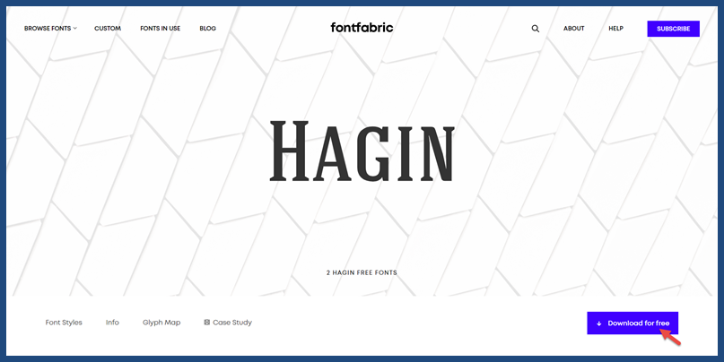

6. Descomprima el archivo descargado. Cree la carpeta <fonts> en la ruta de la práctica.

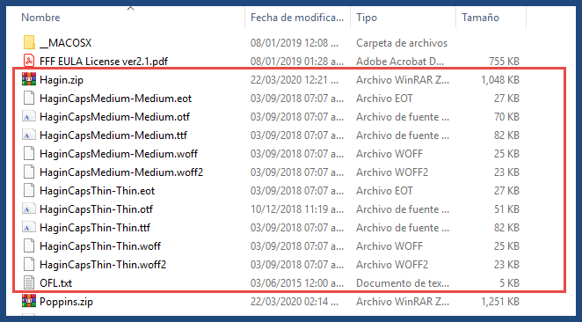

7. Ejecute el navegador de su preferencia, diríjase a la siguiente página < <https://fonts.google.com/specimen/Poppins?query=pop> > y descargue la fuente <Poppins>.

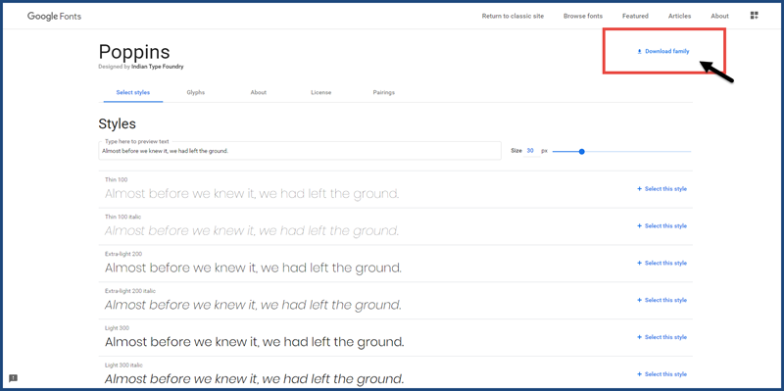

8. Descomprima el archivo descargado en la carpeta <fonts> de la práctica.

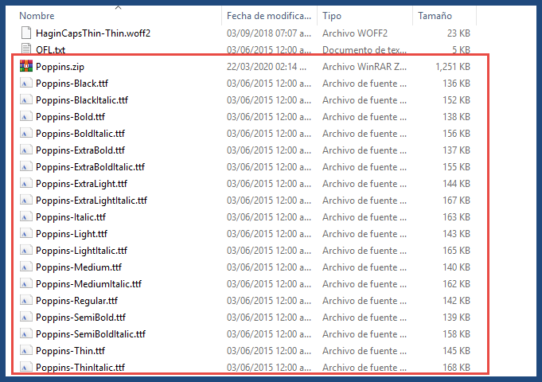

9. En la hoja de estilos creamos las reglas para la utilización de las fuentes descargadas.

@font-face {

    font-family: 'Hagin';

    src: url('fonts/HaginCapsMedium-Medium.woff');

    font-weight: bold;

}

@font-face {

    font-family: 'Poppins';

    src: url('fonts/Poppins-LightItalic.ttf');

}

@font-face {

    font-family: 'Poppins-normal';

    src: url('fonts/Poppins-Medium.ttf');

}

10. El contenedor tendrá la siguiente configuración.

.container {

    width: 45%;

    height: 60%;

    position: relative;

    top: 7%;

    left: 7%;

    display: flex;

    flex-direction: column;

    align-items: flex-start;

}

11. El texto de la marca utilizará la fuente <Hagin> y la usaremos en color blanco.

.marca {

    width: fit-content;

    font-family: Hagin;

    font-size: 2rem;

    color: rgb(238, 238, 238);

    letter-spacing: 2px;

}

12. El resto de la página será configurada de la siguente forma.

.titulo {

    width: 90%;

    margin-top: 5%;

    margin-bottom: 0px;

    font-family: Poppins;

    font-size: 2rem;

    letter-spacing: .2rem;

    text-align: justify;

    color: rgb(250, 250, 250);

}

.aviso {

    width: 90%;

    margin-top: 10px;

    font-family: Poppins-normal;

    font-size: .8rem;

    line-height: 1.5rem;

    letter-spacing: .2rem;

    text-align: left;

    color: rgb(238, 238, 238);

}

.cta {

    position: absolute;

    bottom: 20%;

    right: 7%;

}

.cta a {

    border: solid;

    font-family: Poppins-normal;

    font-size: 1rem;

    text-decoration: none;

    padding: 15px 25px;

    background-color: rgba(107, 107, 107, 0.6);

    color: rgb(238, 238, 238);

}

.cta a:hover {

    color: aliceblue;

    background-color: rgba(7, 7, 7, 0.6);

}

13. El resultado será el siguente.

